Подарки на 8 Марта!
Весенний лучик пусть пробьется
Пусть не скрывает солнце тень.
С утра пусть каждый улыбнется –
Сегодня праздник – женский день!!!

Наступила долгожданная весна. А это значит, что в начале марта мы отмечаем самый весенний, самый нежный и самый красивый праздник. 8 Марта – это день, когда дети ждут, чтобы поздравить своих любимых мам, бабушек, сестер. Особых поздравлений удостаиваются наши любимые мамочки, ведь для каждого человека мама – самый близкий и родной человек на земле.
В нашей средней группе «Осьминожки» состоялся утренник, посвященный такому прекрасному празднику. На утреннике наши дети рассказывали праздничные стихотворения, пели красивые песенки, танцевали и участвовали в конкурсах. Конечно, какой праздник без веселых героев. Нас посетили Весна и Румяная Матрёшка. Не обошлось и без подарков! Ребята приготовили мамам подарки, сделанные своими руками.
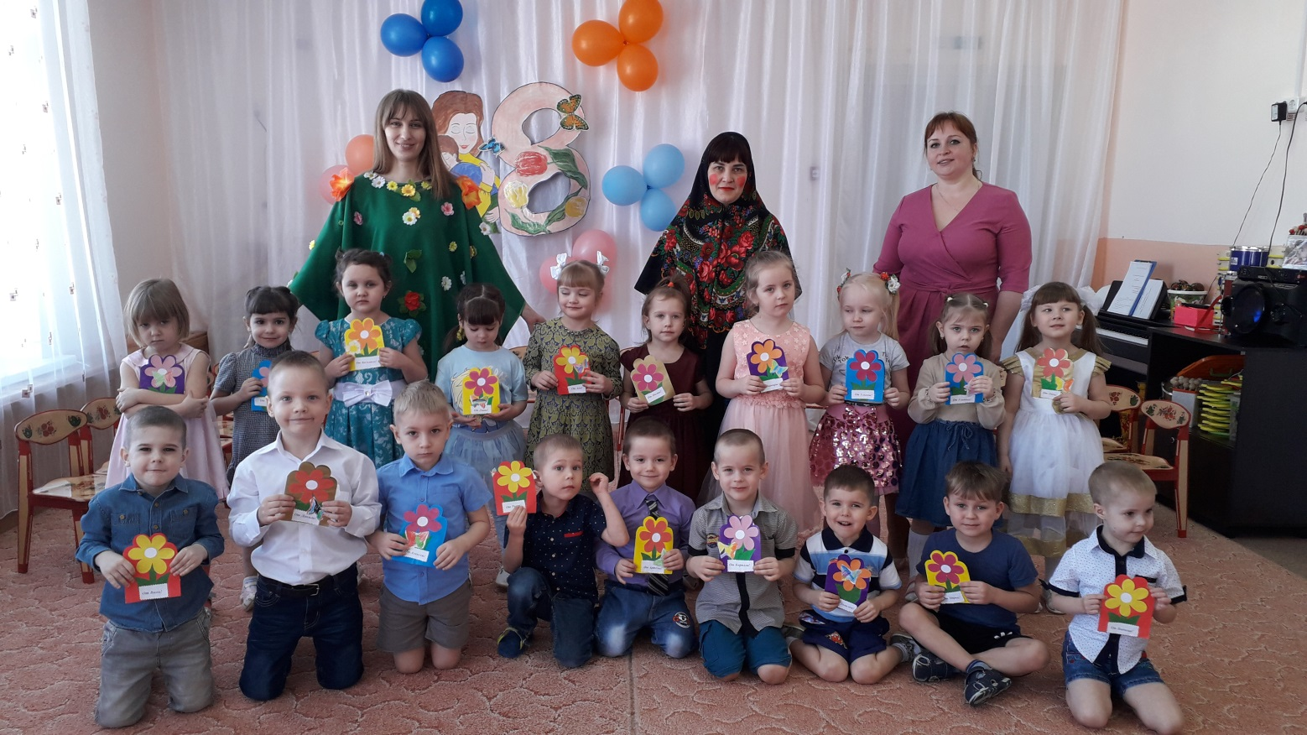
Своим дорогим бабулям дети тоже смастерили открытки. Ребята вспомнили названия цветов, рассмотрели их строение. Аппликацию договорились делать из геометрических фигур квадратов и прямоугольников, плавно срезая углы. Выполнили пальчиковую гимнастику и приступили к работе.
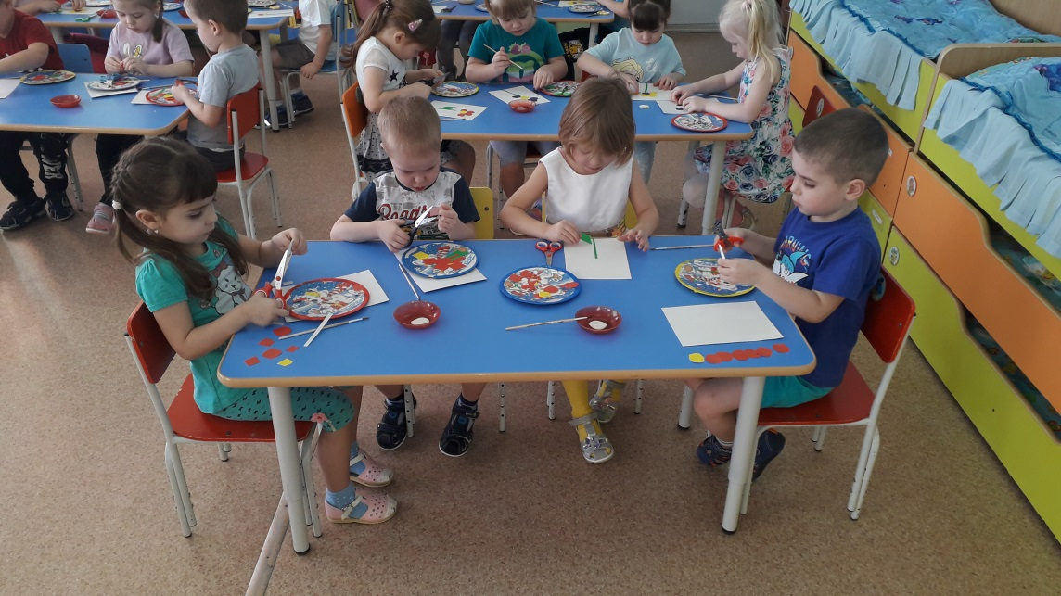
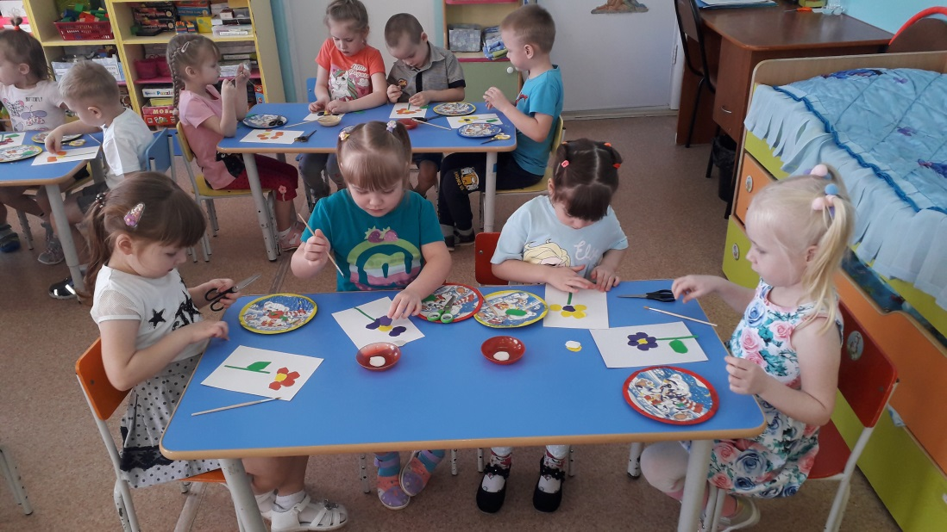
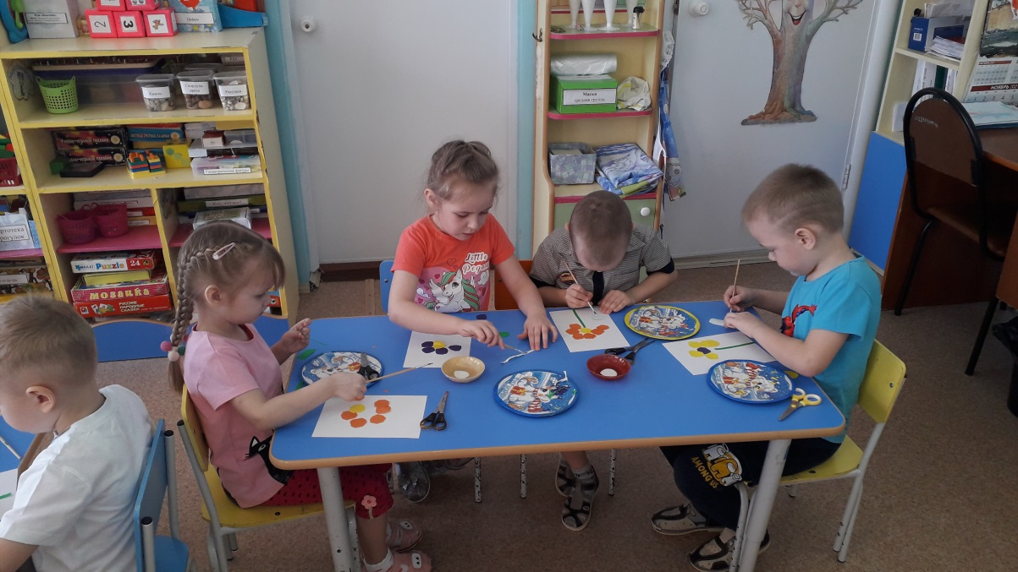
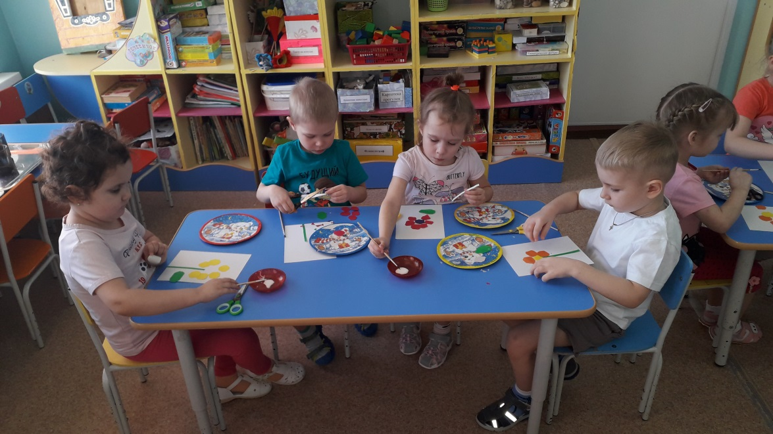
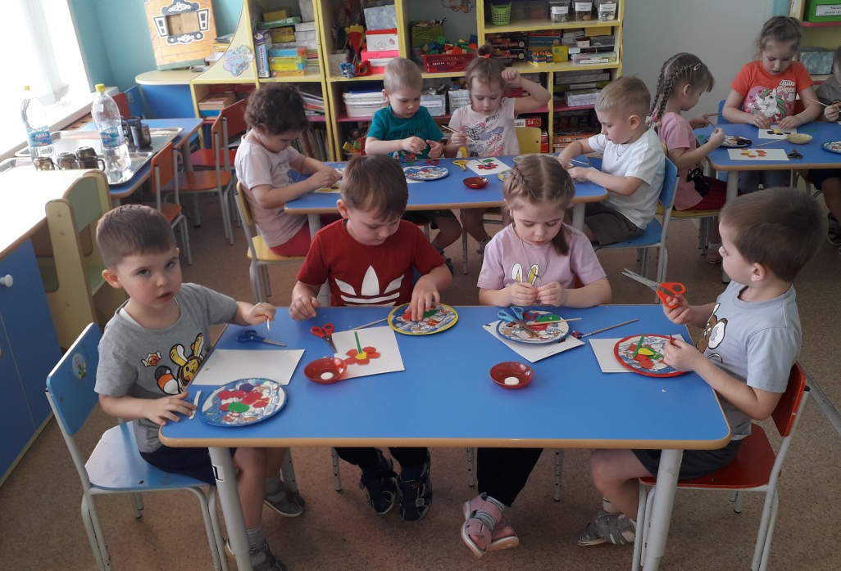
Вот такие замечательные цветы дети вырезали и приклеили в подарок бабушкам!
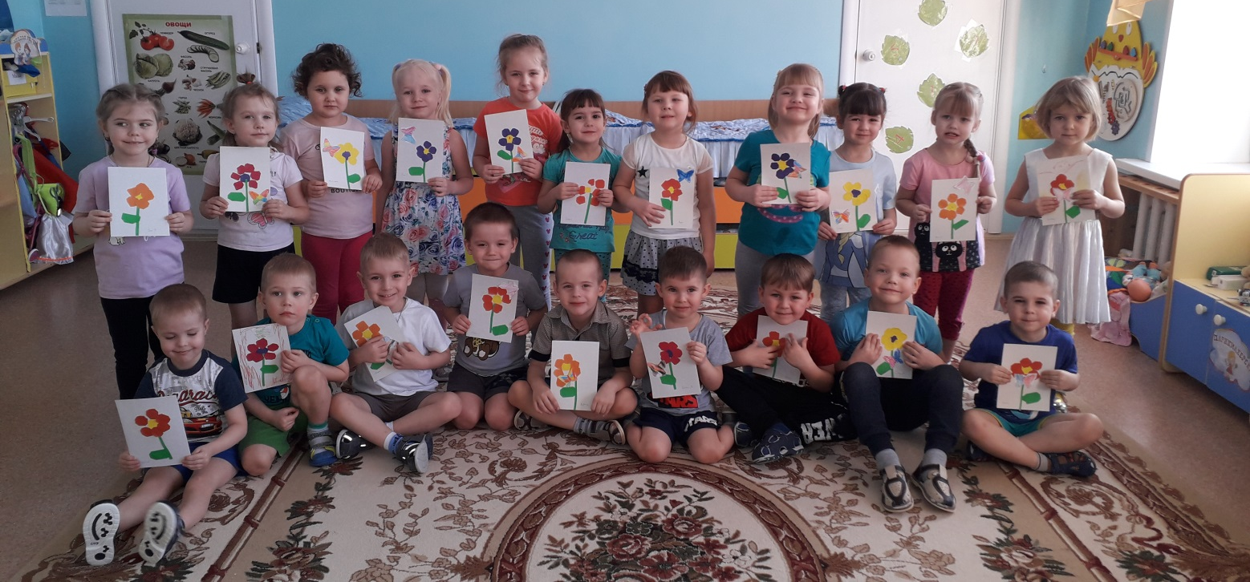

Не остались без внимания девочки средней группы. В канун праздника мальчики поздравили юных леди. Общими усилиями дети сделали и украсили стенгазету к празднику 8 Марта.
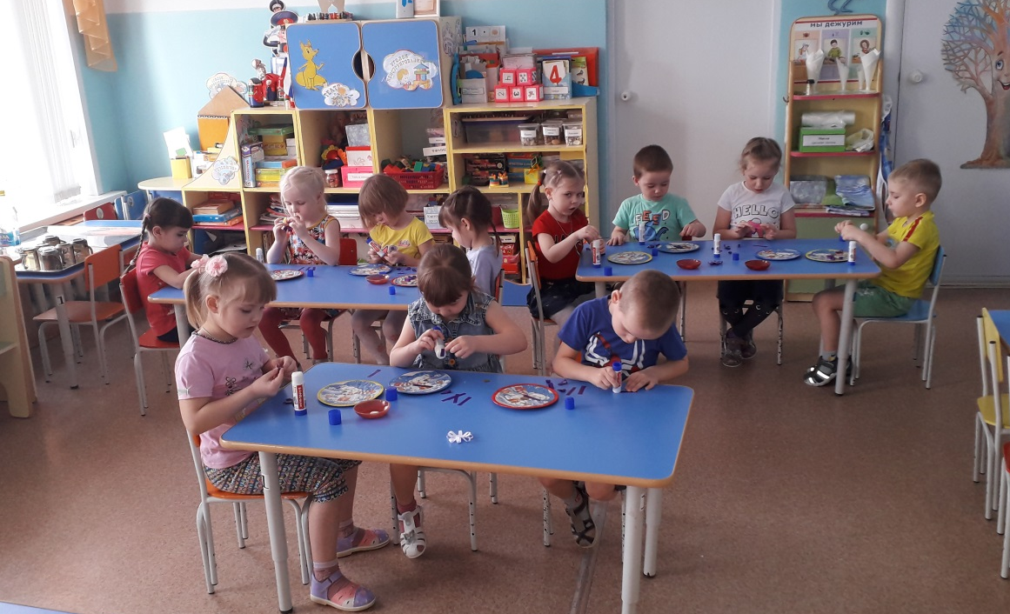
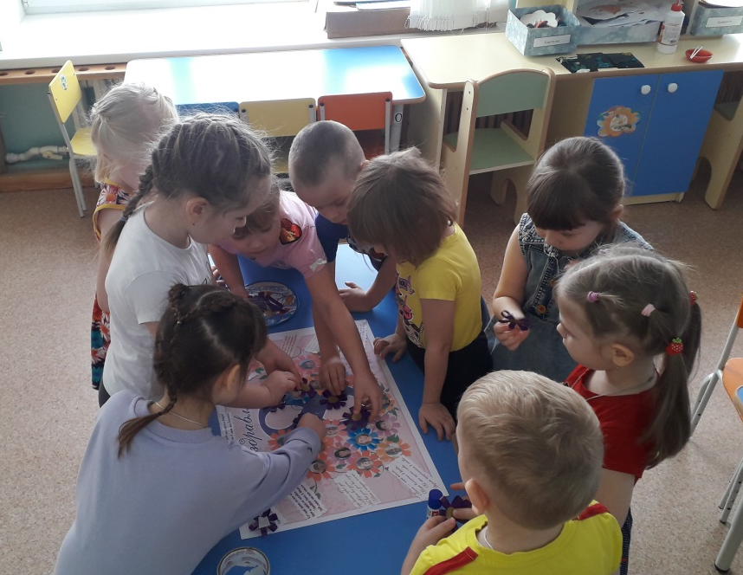
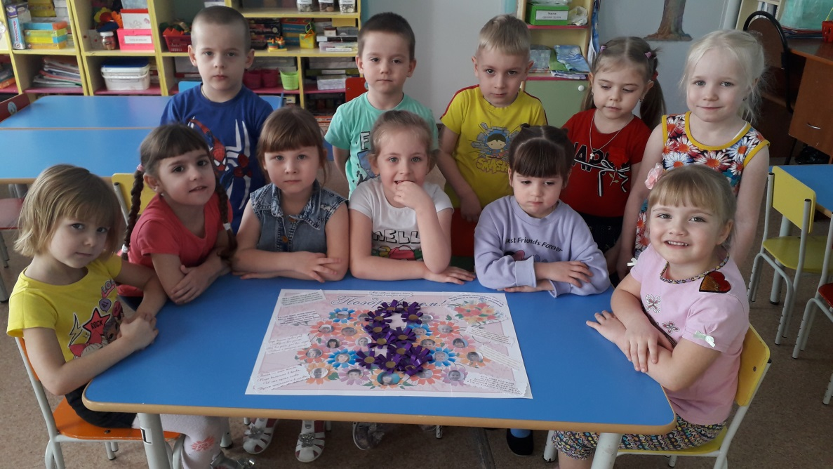
Открытка, сделанная своими руками –замечательный подарок для наших любимых мам и бабушек, девочек, ведь она хранит в себе частичку души и капельку любви. Когда она создается, мы думаем о том человеке, для которого она предназначается. А получать такую открытку вдвойне приятнее, ведь знаешь, что она сделана с теплом и желанием подарить радость!
С праздником, милые женщины!!!

Воспитатель Ушакова Е. А.

